TW-YM01光纤中心研磨机
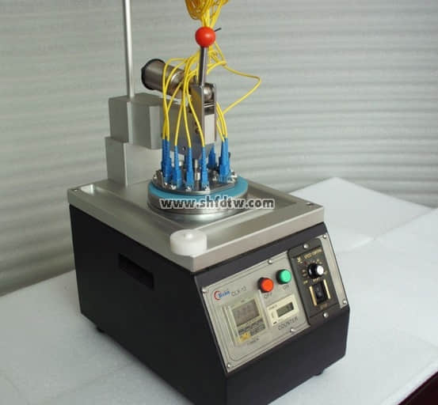
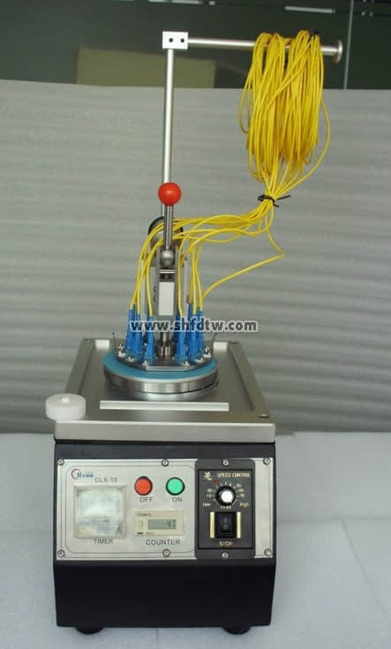

机器主要技术参数
研磨机能研磨以下的材料及规格：
序号 | 材料 | 规格 | 备注
1 | ZrO2陶瓷插芯 | ф2.5mm，ф2.0mmф1.25mm | PC、APC组装和非组装均可
2 | 石英毛细管 | ф1.8mm，
3 | G-lens，C-lens | ф1.8mm | 平面、斜面和球面均可
4 | 不锈钢、钛合金 | ф3.0mm、ф2.5mm | 平面、斜面和球面均可
5 | 树脂材料 | MT-RJ、MPO、MPT等 | 平面、斜面和球面均可
注：用户应使用研磨机所指定使用的研磨片及研磨液，如用户使用非指定使用的研磨片及研磨液，我们无法保证研磨本机的研磨质量达到所需的要求。
PC/UPC（R20）标准研磨效果（不包含去除环氧树脂）
研磨流程： 4道（不包含去除粘合剂）
回波损耗： ≥50dB
顶部曲率： 10～25mm
顶端偏移： ≤50um
光纤凹陷： ≤0.1um
一般技术条件
机器尺寸： 长×宽×高＝340×220×450（mm）
工作环境： 温度 10℃～40℃；相对湿度： 15%～85%
相对湿度： 15%～85%
噪 音： 空载小于50db
振 动： 工作状态 0.25g 5～100Hz 10min
停止状态 0.50g 5～100Hz 10min
可接受的冲击： 50mm高处掉落（单面触地）
电 源： 220～230VAC 50Hz/60Hz
电源功率： 115W
储存条件
环境温度介于： -40℃～85℃
相对湿度： 15%～85%
振 动： 1.0g 5～100Hz 45min
承受冲击： 45cm自由落体
研磨机可选购研磨夹具
序号 | 名 称 | 规格/型号 | 适用范围 | 备 注
1 | 标准PC/UPC夹具 | CLX-10-PCL | PC、UPC | φ2.5/12头
2 | 标准APC夹具 | CLX-10-APCL | APC/8度 | φ2.5/8头
3 | ST-PC夹具 | CLX-10-TP12 | 研磨成品ST | φ2.5/12头
4 | FC-PC夹具 | CLX-10-FP12 | 研磨成品FC | φ2.5/12头
5 | SC-PC夹具 | CLX-10-SPL6 | 研磨成品SC | φ2.5/6头
6 | FA夹具 | CLX-10-FA8 | 研磨成品FA | 8-16 32 64头
7 | MU夹具 | CLX-10-PCM | MU、LC型 | φ1.25/12头
8 | LC夹具 |  | 研磨成品LC | φ1.25/16头
9 | FC-APC夹具 |  | FC/APC成品 | φ2.5/6头
10 | SC-APC夹具 |  | SC/APC成品 | φ2.5/6头
11 | MT-RJ夹具 |  | MT－RJ型 | 12头
12 | MPO夹具 |  | MPO型 | 12头

